INISデータベース（インターネット版）利用マニュアル
１．利用条件
INISデータベースは以下の「JavaScript 1.1」をサポートするWebブラウザーでご利用になれます。
Microsoft Internet Explorer 4.0+
Netscape Navigator 3.0+
Netscape Communicator 4.0+

※Operaにつきましてはいくつかの利用できない機能がありますのでご承知ください。
.

２．検索の起動から終了まで
  - データベースへのアクセス
以下のURLにアクセスします。
http://www.iaea.org/inis/inisdb.htm

以下の画面が表示されます。
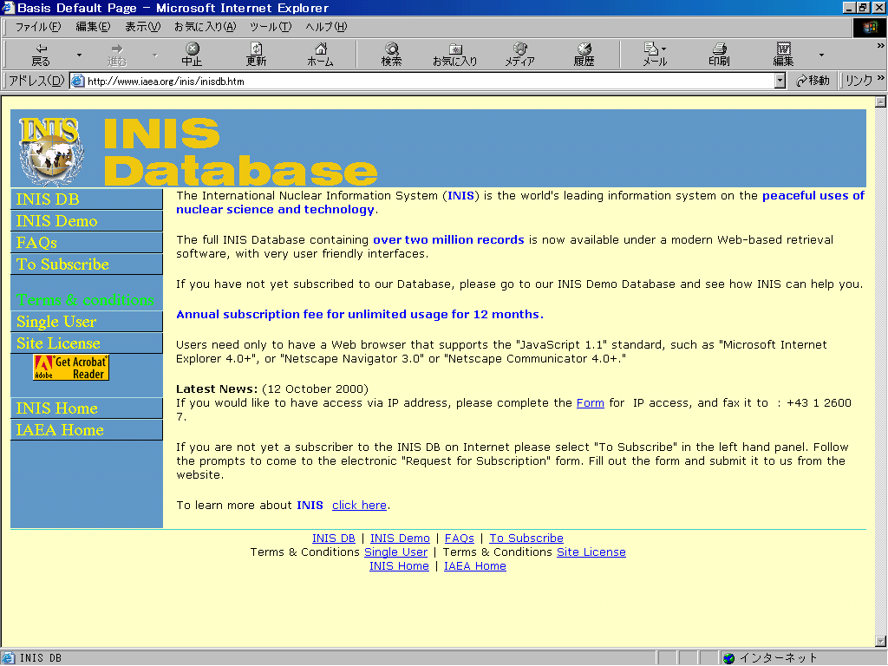

※ 次ページの初期画面のURLからもご利用になれますが、INISデータベースに関する情報が随時このページで提供されておりますので、できるだけこのページからご利用いただくようお願いします。

  - 画面左の ボタンをクリックすると初期画面が表示されます。
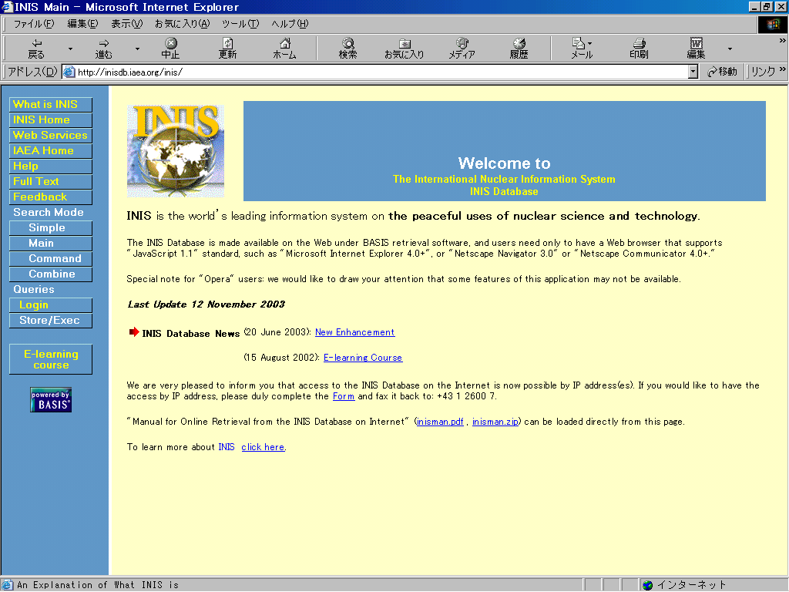

  - 画面左側の ボタンをクリックすると検索画面が表示されるので、検索語を入力し
ボタンをクリックします。
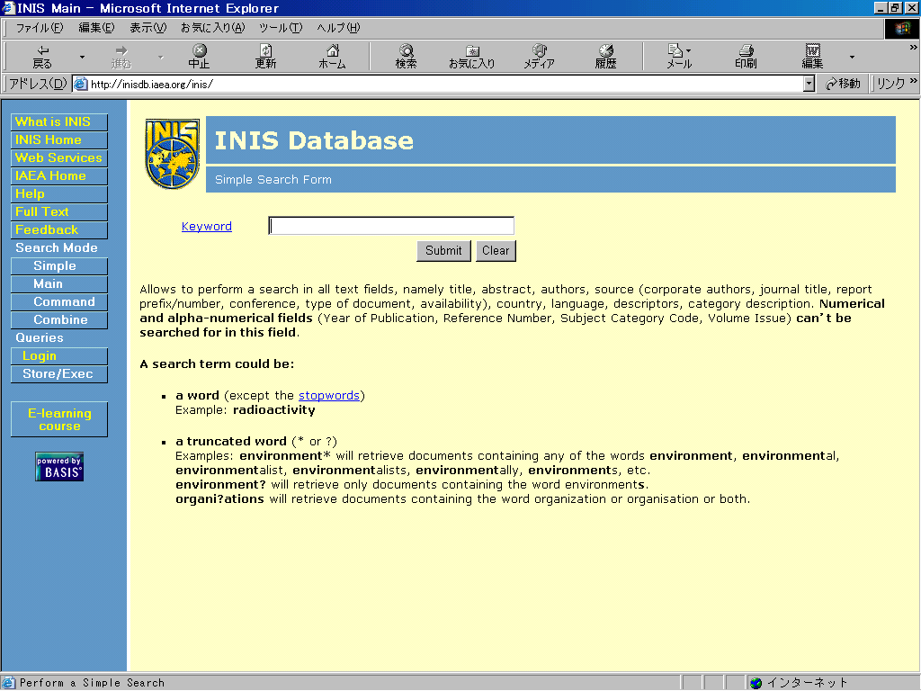

「Simple Search Form」の検索対象となるフィールドはTitle、Abstract、Author、 Corporate Authors、Source (International Standard (IS) Number, Journal Title, Report Patent/Number, Conference, Type of Publication, Availability)、Country、Language、Descriptors、Subject Category Descriptionです。なお、Year of Publication、Reference Number、Subject Category Code、Volume Issueは検索対象とはなりません。

また、検索語として使えるのは単語、ワイルドキャラクタを含む単語、複数の単語である。

・単語（ただし、下記の検索対象とならない冠詞、前置詞等のストップワードは除く）
a, about, after, all, also, an, and, any, are, as, at, back, be, because, been, but, by, can, could, did, do, does, each, first, for, from, get, had, has, have, he, her, him, his, how, I, if, in, into, is, it, its, just, know, like, long, made, make, many, may, me, more, most, my, no, not, now, of, on, one, only, or, other, our, out, said, same, see, she, so, some, than, that, the, their, them, then, there, these, they, this, to, too, two, us, used, was, way, we, were, what, when, where, which, who, why, will, with, would, you, your

例）「radioactivity」

・ワイルドキャラクタを含む単語
例）
検索語とワイルドキャラクタ | 検索対象
environment* | environment, environmental, environmentalist, environmentalists, environmentally, environments, etc
bee? | been, beet, beef, bees
organi?ation | organisation, organization

・複数の単語（ストップワード及びハイフン等は無視される）
例）
検索語 | 検索対象
environmental radioactivity | いずれかの検索対象フィールドの同一センテンスに「environmental」及び「radioactivity」を含む（順不同）レコード。
separation of uranium | いずれかの検索対象フィールドの同一センテンスに「separation」及び「uranium」を含む（順不同）レコード。「of」はストップワードなので無視される。
in-beam gamma-ray spectroscopy | いずれかの検索対象フィールドの同一センテンスに「beam」、「gamma」、「ray」及び「spectroscopy」を含む（順不同）レコード。「in」及び「-」は無視される。
1000 GeV/nucleon | いずれかの検索対象フィールドの同一センテンスに「1000」、「GeV」及び「nucleon」を含む（順不同）レコード。「/」は無視される。
  - 検索結果の一覧が表示されます（ をクリックすると、タイトルの他に著者名、発行年、雑誌名等の情報も表示されます）。詳細を見たい場合はタイトルの左側の（下線が引いてある）数字をクリックします。
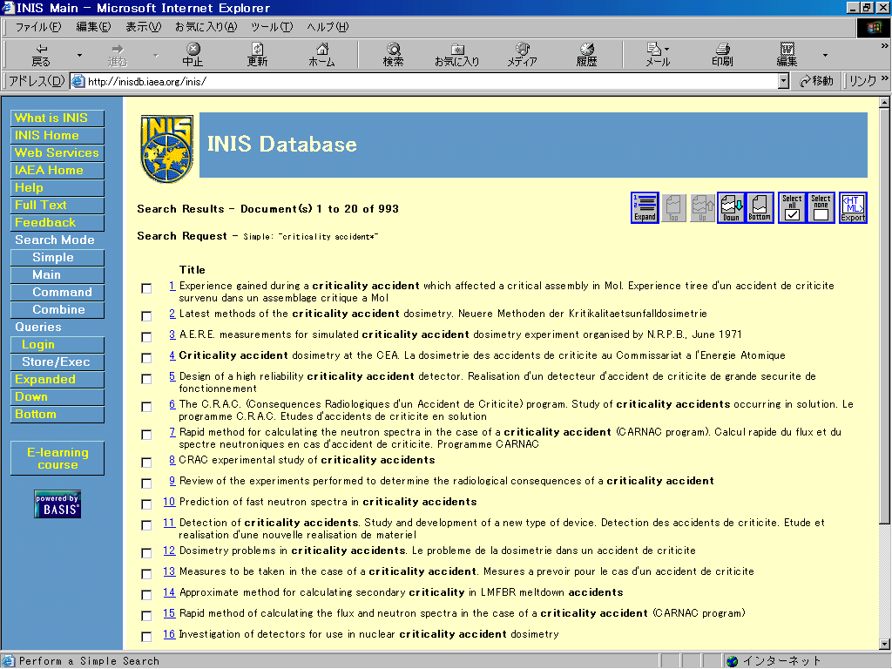

文献情報の詳細画面
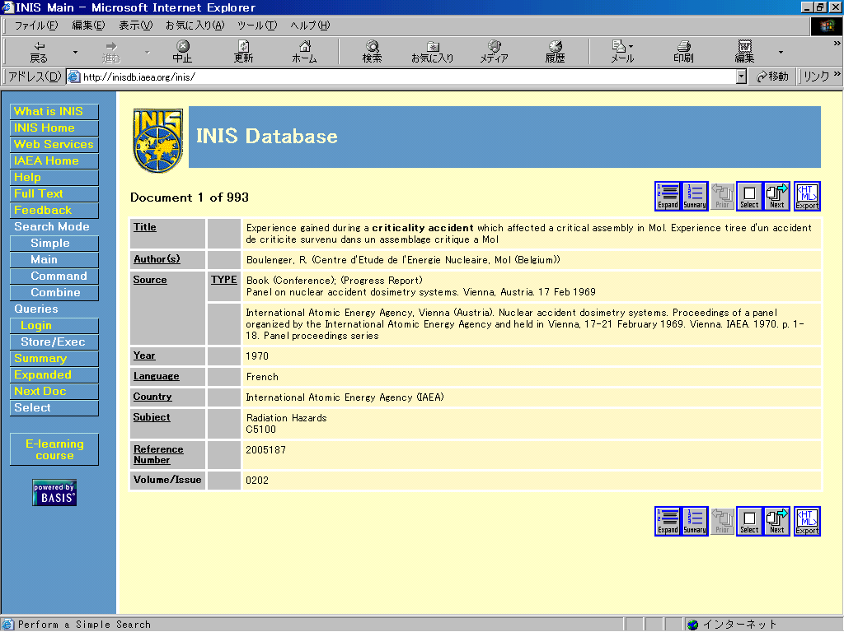

  - 再度検索する時は画面左側の ボタンをクリックするか、ブラウザーの「戻る」ボタンをクリックします。終了する場合はブラウザーを終了させて下さい。
３．高度な検索
3.1フィールドを指定した検索

- フィールドを指定した検索等をしたい時は、初期画面で ボタンをクリックします。

- 下記の検索画面が表示されます。
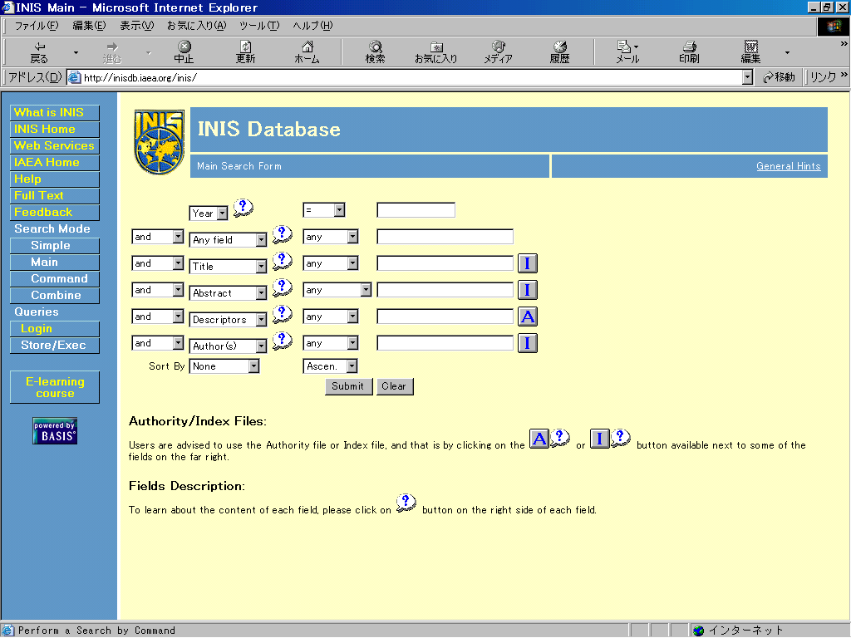

- フィールドを指定した検索をする場合は（注１）、まず検索フィールドを指定した上で、検索語を入力します。例えば、タイトル中に「chernobyl」という言葉が含まれる（注２）文献を検索する場合は、検索フィールドに「Title」を指定して、「chernobyl」を入力し、 ボタンをクリックします。
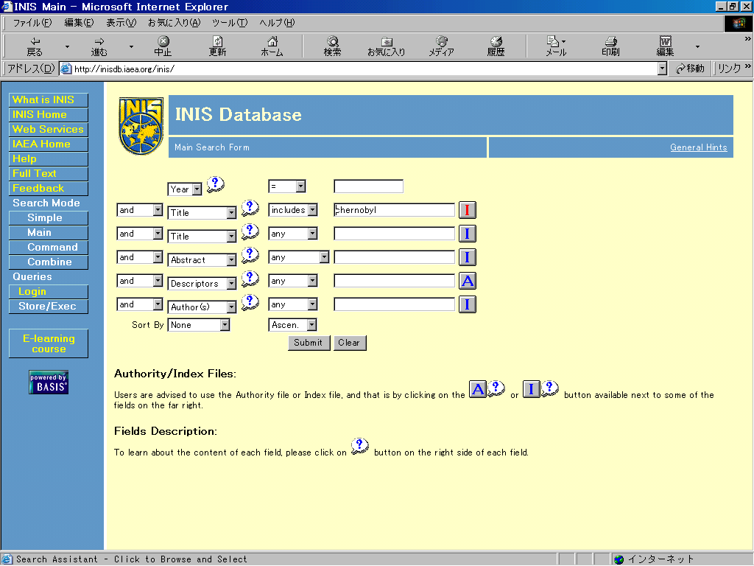

（注１）フィールドの指定で「Any field」を選択した場合は、全テキストフィールド（P.3の「Simple Search Form」の検索対象フィールドと同じ）を対象に検索を行います。

（注２）テキストフィールドを対象に検索する場合オペレータはデフォルトでは「INCLUDES」が指定されていますが、以下のオペレータを指定できます。

オペレータ | 意味
INCLUDES | 検索語を「＆」または｢ ｣で区切る場合：指定した全ての検索語を含む（順不同）  検索語を「，」で区切る場合：指定した全ての検索語を含む（順不同）
PHRASE | 指定した（禁止語を含む）全ての検索語を指定した語順で含む
IN ORDER | 指定した（禁止語以外の）全ての検索語を指定した語順で含む
ALL | 指定した全ての検索語を含む
ANY | 指定したいずれかの検索語を含む

3.2 検索語の表示

(1) 検索語のつづりがあいまいな時はどのような検索語が索引化されているかを確認することができます。
例えば、3.1(3)で「chernobyl」という検索語のつづりを確認したい時は、「chernobyl」と入力し、入力フィールドの右側の ボタンをクリックします（国名、雑誌名などの記述の統一をはかるための典拠がある検索フィールドには ボタンが表示されます）。索引ファイルの画面が表示されます。
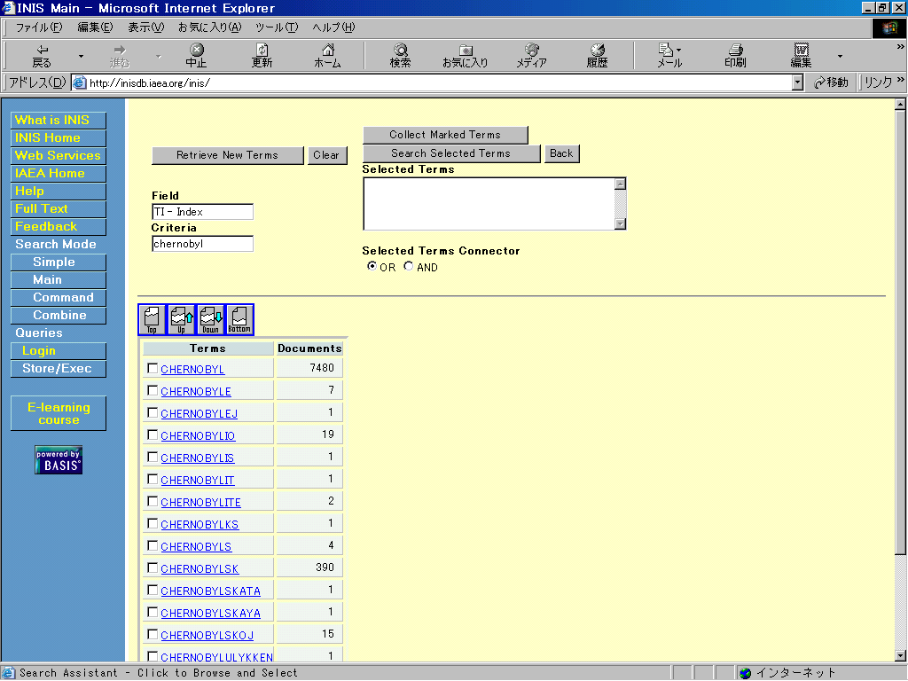

(2) ここで、検索語を確認し、検索語として使う言葉の左側のボックスをクリックします。
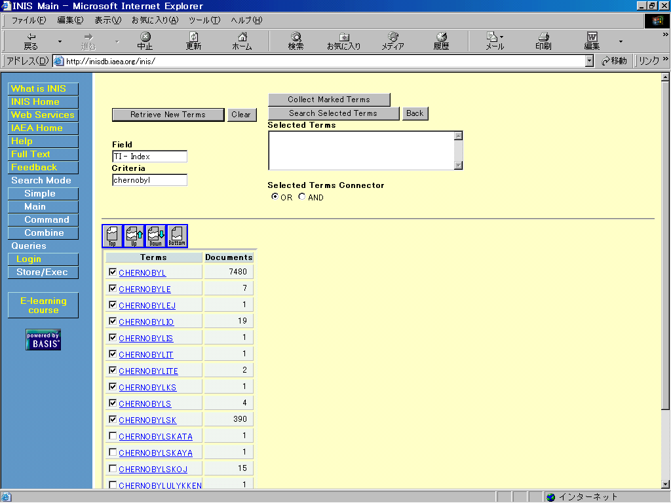

(3) ボタンをクリックすると、チェックした言葉が選択されます。
ボタンをクリックすると、選択した検索語のいずれかを含む文献を検索することができます（Selected Terms Connectorで「AND」を指定すると、選択した検索語をすべて含む文献を検索します）。
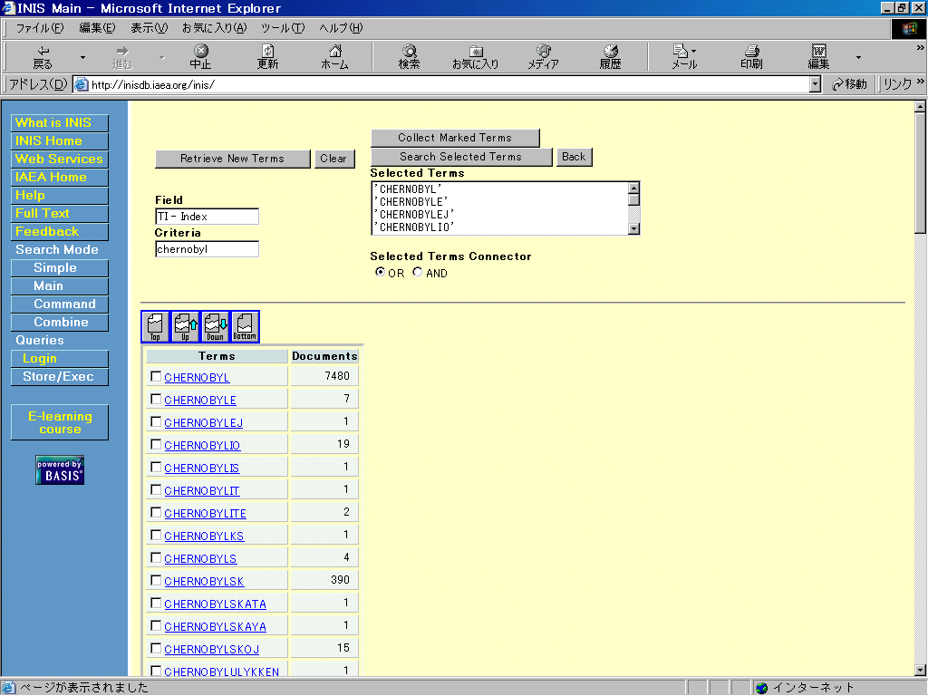

3.3 コマンドによる検索
- コマンド方式による検索を行いたい時は、初期画面で ボタンをクリックします。

(2)コマンド入力画面が表示される。
下記画面においてコマンド入力用のフォームにコマンドを入力し 、ボタンをクリックする。
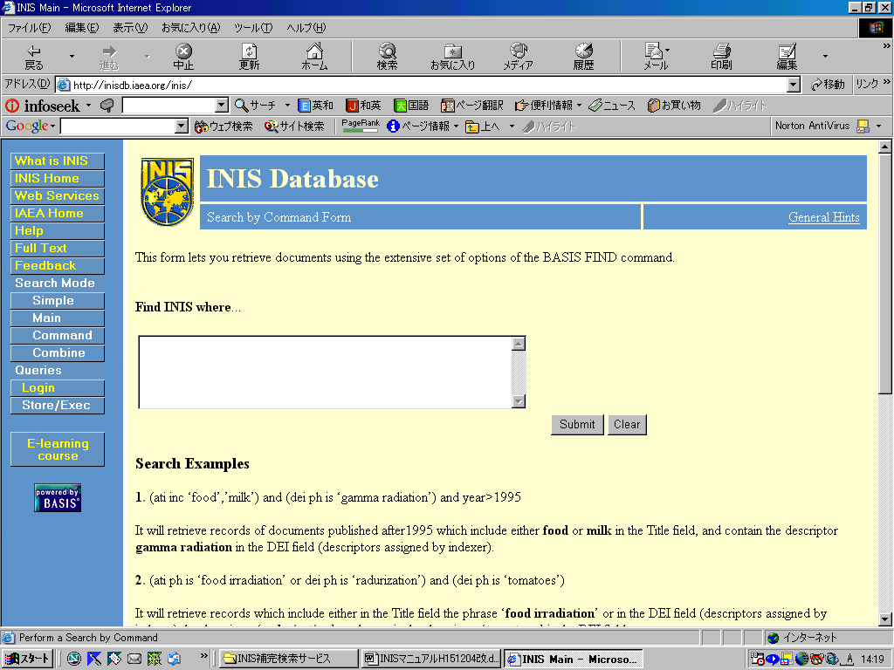

(3)コマンド
本システムで利用するコマンドは下記の構文を使うが、システムによりコマンドの最初の「FIND INIS WHERE」の部分が自動的に入力されるので検索式の部分のみ入力すればよい。
FIND INIS WHERE 検索式
検索式は「検索対象フィールド」、「演算子」及び「キーワード」から構成される。
・検索対象フィールドは下表のとおりである（下表の検索対象フィールドにあるコードで指定する。文字は大文字でも小文字でも良い）。
検索対象フィールド | 内容
ab | 英文抄録
acc | 主題情報。cc及びcdが対象。
ade | ディスクリプタdei及びdecが対象。
allf | ti,ta,au,dei,dec,rpp,rps,ca,la,ab,cf,so,jr,type,  cd,cn,av,fcが対象。
aso | 情報源。type,li,rpp,rps,cf,jr,is,so,avが対象。
ati | 標題。ti,taが対象。
au | 著者。ca,fcが対象。
auth | 著者。au,ca,fcが対象。
av | 入手情報
c1 *2文字目は数字の「1」 | 主題分類（主分類のみが対象）
ca | 団体著者
cc | 主題分類
cd | 主分類のタイトル
cf | 会議情報
cn | 国名
dec | コンピュータにより自動的に付与されるディスクリプタ。ade参照。
dei | インデクサーが付与したディスクリプタ。ADE参照。
fc | 出資機関。au参照。
is | 国際標準
jr | 雑誌名
la | 言語
li | リテラリインジケータ
nt | 注記
ref | 関連資料番号（例えば、会議資料で個々の論文のレコードには会議資料１冊として入力されたレコードの資料番号が入る）
rn | 資料番号
rp | レポート番号
rpp | 第１レポート番号
rps | 第２レポート番号
so | 情報源
ta | 標題補足
ti | 標題
type | レコードタイプ
vvss | INIS Atomindexの巻号。 例：vvss='3401'
year | 出版年

演算子は数値フィード（数字のみから成るフィールド、例えば出版年、資料番号、巻号）用とテキストフィールド用の２種類がある。

・数値フィールド用の演算子は下記の６種類である。
「<」、「<=」、「>」、「>=」、「=」、「not=」

また、数値の範囲を指定する時は「:」を使う。
例えば
(year='1999':'2001') と指定すると

1999年から2001年までの全てのレコードを検索する。
これは
(year='1999','2000','2001') あるいは (year>='1999' AND year<='2001')
と指定しても同じである。

・テキストフィールド用演算子と検索条件は以下のとおりである。
演算子 | 検索条件
ph is | （ストップワードも含め）単語の順番と位置が完全に一致するものを検索。
ph like | （ストップワードを除き）単語の順番と位置が完全に一致するものを検索。
ph words | 全ての単語が含まれるもの（順不同）を検索。
ph any | いずれかの単語を含むもの（順不同）を検索。
※ phはphraseの略。

また、「inc」演算子は、
「,」と共に使用すると単語のいずれかを含むもの（順不同）を検索し、「&」と共に使用すると単語を全て含むもの（順不同）を検索することができる。

例えば
(ab inc 'wine','beer')、 (ab inc 'wine'&'beer')

ブール演算子「and」、「or」、「not」も使用することができる。
例えば
ab inc 'beer', 'wine' は (ab inc 'beer') or (ab inc 'wine')
で置き換えることができる。

(4)コマンド検索の例

1. (ati inc ‘food’,’milk’) and (dei ph is ‘gamma radiation’) and year>1995

1996年以降に出版された文献で標題中に「food」または「milk」を含み、「gamma radiation」というディスクリプタをDEIフィールドに含むものを検索する。

2. (ati ph is ‘food irradiation’ or dei ph is ‘radurization’) and (dei ph is ‘tomatoes’)

標題中に「food irradiation」というフレーズを含むかあるいはDEIフィールドに「radurization」というディスクリプタを含む文献の中でDEIフィールドに「tomatoes」というディスクリプタを含む文献を検索する。

3. (dei ph is ‘public opinion’) and (dei ph is ‘nuclear energy’,’nuclear power’) and year>=1986

DEIフィールドに「public opinion」というディスクリプタを含みかつ「nuclear energy」あるいは「nuclear power」というディスクリプタをDEIフィールドに含むもので1986年以降に発行された文献を検索する。

4. (ati,ab ph is 'atomic energy','nuclear energy' and not au,ca ph is 'atomic energy','nuclear energy') and (dei ph is 'environmental effects', 'environmental impacts' or c1 ph is 'c52'*)

標題または抄録中に「atomic energy」または「nuclear energy」というフレーズを含む（著者フィールドに「atomic energy」あるいは「nuclear energy」を含むものは除く）文献でDEIフィールドに「environmental effects」または「environmental impacts」というディスクリプタを含むか、あるいは主分類にc5200, c5210, c5211,…c5243 (原子力施設立地の環境面)のいずれかが付与されている文献を検索する。

5. (aso ph is ‘gas markets’ & ‘integration’) and (ati ph is ‘russia’ and not type ph is ‘report’)

情報源（Source）フィールド中に「gas markets」というフレーズと「integration」の両方を含みかつタイトル中に「Russia」を含む文献を検索する（文献タイプで「Report」のものは除く）。

6. (aso ph all words ‘paul scherrer’) and (ati ph is ‘nuclear’ and not type ph is ‘journal article’)

情報源（Source）フィールド中に「paul」及び「scherrer」の両方の単語を含み（順不同）（「Paul Scherrer Institute」を想定）かつ標題中に「nuclear」を含む文献（文献タイプが「journal articles」であるものを除く）。

3.4検索集合を組み合わせた検索
(1)検索集合を組み合わせた検索を行いたい時は、初期画面で ボタンをクリックします。

(2) 検索経過が表示されます。
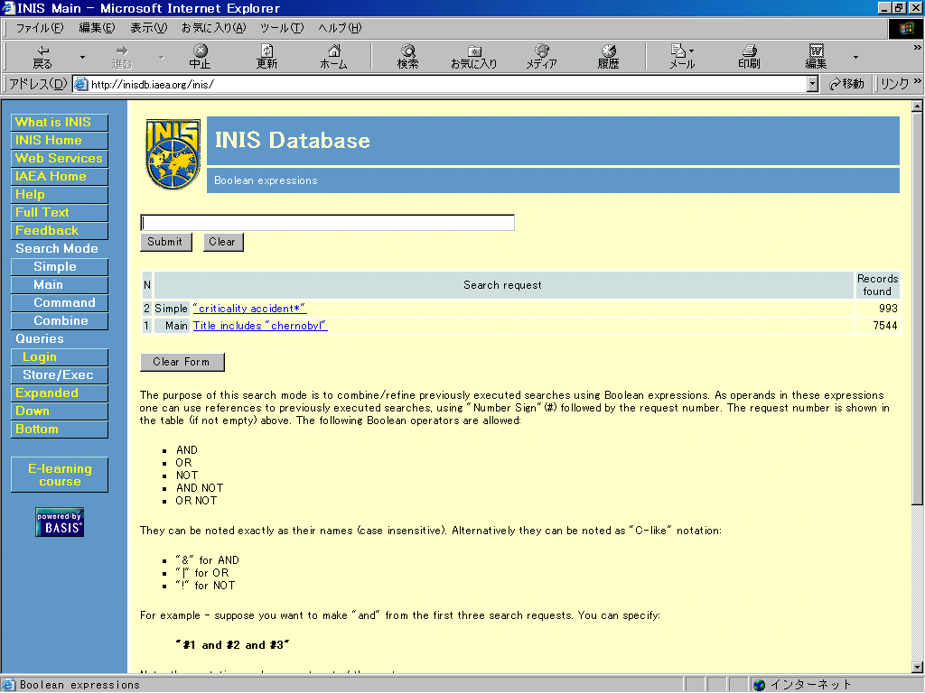

(3) 検索集合（先頭に「＃」をつけます）とブール演算子（下記）を組み合わせて検索を行います。
ブール演算子 | 意味
AND または ＆ | 論理積
OR または ｜ | 論理和
AND NOT または！ | 論理差

例えば、検索集合１と２の両方に含まれる文献を検索する場合は「#1 and #2」と入力して
ボタンをクリックします。
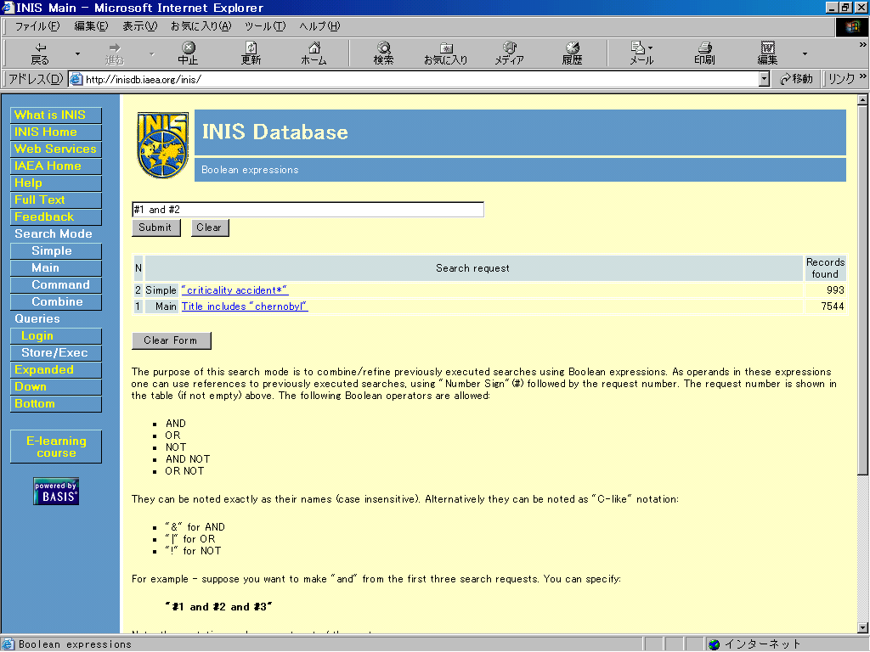
(4) 結果が表示されます。
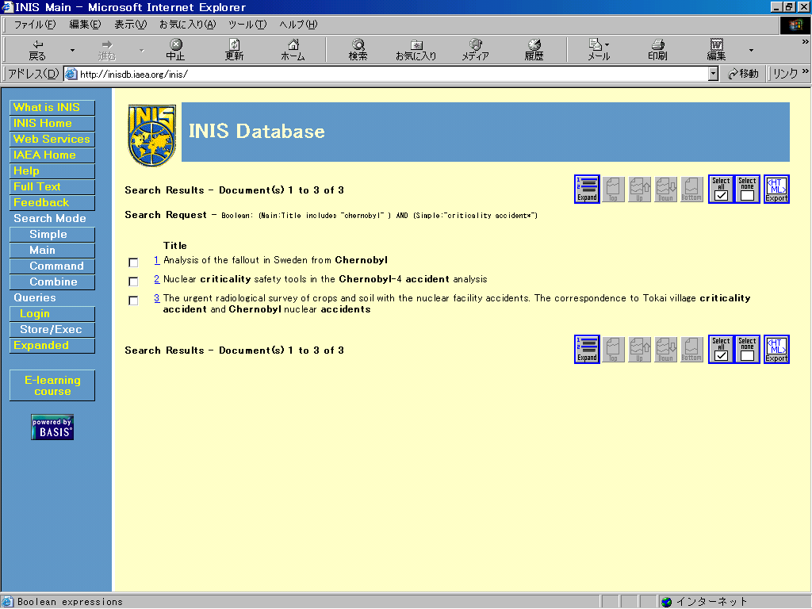
４．検索結果の印刷
- 検索結果を印刷するためには、検索結果の一覧リストが表示されている画面で出力したい文献のタイトルの左側にあるボックスをクリックします。画面上の全ての文献を選択する場合は
ボタンをクリックします。

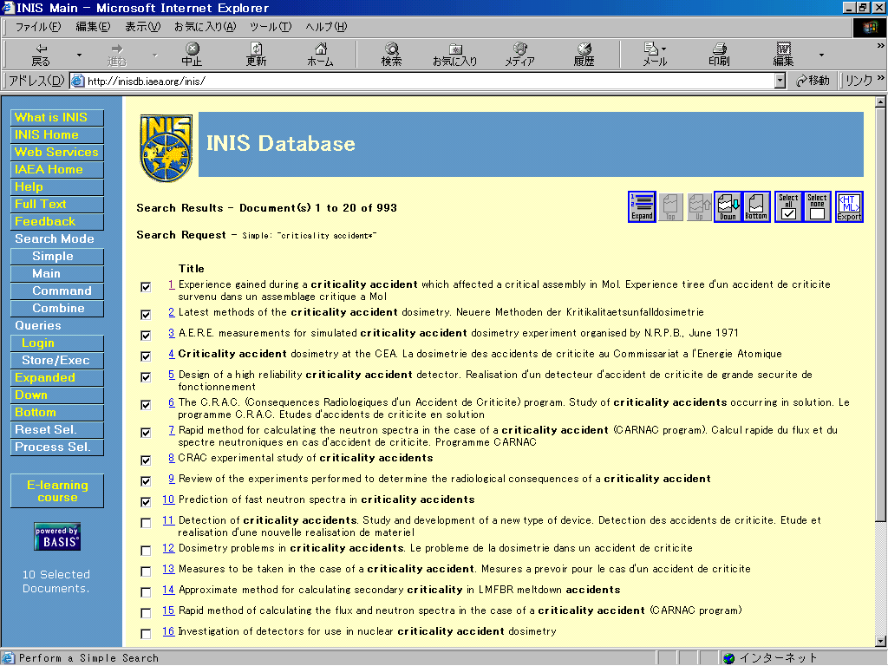

- 画面左側にある ボタンをクリックします。下記の画面が表示されます。ここで、出力したいフィールドを指定し（フィールド左側のボックスをチェックします）、 ボタンをクリックします。
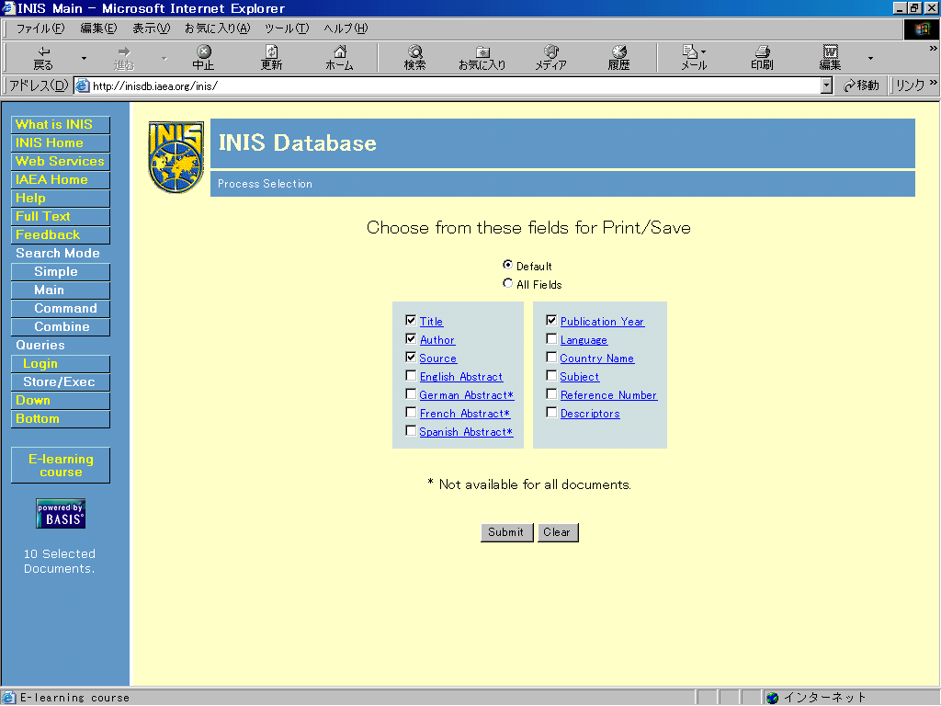

- 下記の画面が表示されるので、 をクリックします。
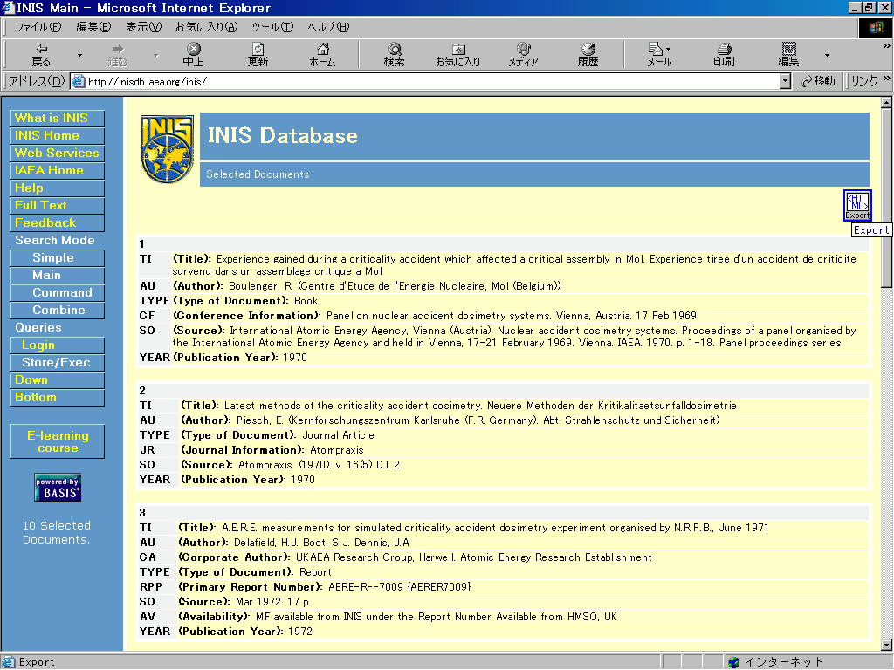

- 新しいスクリーンにリストが表示されるのでブラウザーの印刷機能を使って印刷します（ファイルへのダウンロードも可能です）。

